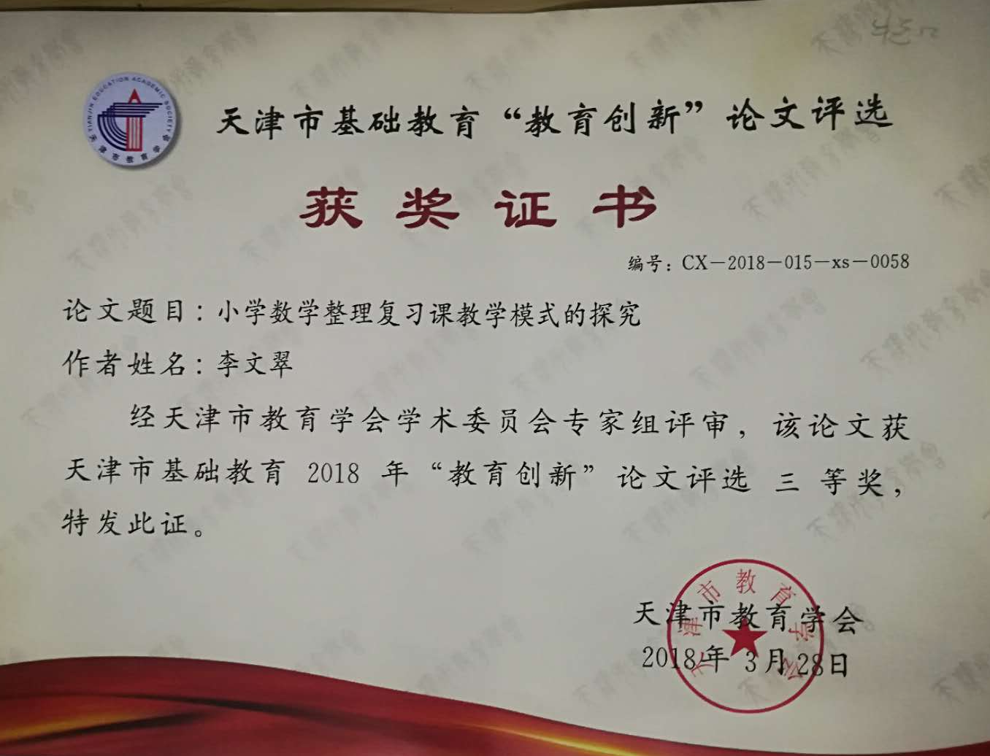
小学数学整理复习课教学模式的探究
赵各庄小学 李文翠
提高学生的创新能力，建立新时期的师生关系，以学生的发展为本是现代教育观所强调的。为了建立和谐的师生关系，为了改变学生被动的学习状态，为了提高复习的效率，我对数学单元复习整理课的教学模式进行了大胆探究。通过运用现代信息技术，改变传统的教学模式，建立新型的复习课结构模式，实现真正意义上的以学生的学习为主体，以学生的发展为基础，来提高课堂教学效率、促进学生全面发展。下面笔者就依据专家的教学理论，以本人所执教的人教版小学数学四年级下册第三单元《运算定律的整理与复习》一课，谈如何使学生经历复习的全过程，学会复习的方法，提高数学学习的应用意识。
一、趣味导入，活跃课堂
《数学课程标准》指出：学生是数学学习的主人，教师是数学学习的组织者、引导者与合作者。其核心理念是：坚持以学生为主体，教师为主导，积极营造师生合作的氛围，最大限度地追求学生的成功。充分发挥学生的主体作用，使他们积极主动而愉快地参与学习的全过程。四年级学生在学习《运算定律》这个内容之前，已经在第一学段对加法和乘法的一些运算规律有所了解，并且初步积累了一些探索规律的经验。本单元整理和复习是学生学习完《运算定律》后进行的，学生容易总结出自己学习的定律与性质，因而也比较容易体会到进行简便运算的乐趣和成功感。
例如：课一开始，教师先来测试同学们对数的感觉。老师边板书一组数（73—27，54—46，176—76，241—59，125—8，25—4.），边提出要求。“给数找朋友”。 引导学生小结：这些好朋友利用＋ 、－、 × 、÷的关系凑成了整数。接下来，同学们进行一个猜数游戏（25×139×——），这个算式的横线上你认为填上什么数，能很快算出算式的得数？……本环节一开始就创设有价值的情境，调动了学生学习兴趣，使学生身心处于最活跃的状态，从而为参与学习提供最佳的心理准备。游戏创设能抓住本单元的知识特点，让学生“给数找朋友””为引入本单元的复习做好了铺垫。
二、回顾再现、梳理成链
本环节通过具体复习使学生加深对运算定律和运算性质的理解，能熟练运用运算定律和运算性质进行一些简便运算。同时，借助知识网络结构图的构建向学生渗透转化的思想和化繁为简的思想，目的是提升课的深度，加深学生知识的掌握。
教师：同学们请看大屏幕，仔细观察下面这几道题，你打算怎么做，会算得又对又快？（课件出示）
1.想想说说。
（1）78+83+117+72 （2）136-46-54 （3）125×139×8
（4）33000÷125÷8 （5）450÷25 （6）75×103－75×3
2.同桌交流计算方法。说说为什么？用到以前学过的什么知识？（运算定律和性质）
这样的设计，为后面的自主整理运算定律和性质做好了充分的准备。
3.下面同学们拿出课前老师给你们准备好的表格，结合刚才同学们的回忆，完成表格的填写。（课件出示表格）
运算定律 | 加 法 |  | 乘 法
运算定律 | 名 称 | 字母表示 | 名 称 | 字母表示
运算定律 | 加法交换律 | a+b=b+a | 乘法交换律 | a×b=b ×a
运算定律 | 加法结合律 | a+b+c=a+(b+c) | 乘法结合律 | a×b ×c=a×(b×c)
运算定律 |  |  | 乘法分配律 | (a+b)×c=a×c+b×c
质运算  性 | 减 法 |  | 除 法
质运算  性 | a-b-c=a-(b+c)  a-b-c=a-c-b |  | a ÷b÷c=a÷(b×c)  a ÷b÷c=a÷c÷b
4.学生汇报，集体订正，教师出示课件完成表格的填写。
教师：我们整理一个单元知识，一块知识的常用方法可以用画表格来整理。但我们对于一个单元的复习只靠这样整理是远远不够的，还要思考这些知识之间到底有怎样的联系与区别。分类的方法能找到它们之间的联系与区别。现在我们一起来找一找、看一看，五条运算定律可以怎样分类。你准备怎么分？理由是什么？想好后在小组内说一说。
5.小组交流讨论，看看五条定律可以分为几类。
6.学生汇报教师随机板书。

加法交换律 乘法交换律 改变数的位置
加法结合律 乘法结合律 改变运算顺序 一种运算
乘法分配律 两种运算
减法运算性质
除法运算性质 改变运算符号，改变运算顺序。
7.教师重在引导学生结合所填表格去观察发现。（分两类：一类是加法，一类是乘法；分三类：一类是交换律，一类是结合律，一类是分配律；分两类：加法交换律，加法结合律，乘法交换律，乘法结合律分为一类，乘法分配律单独分为一类。）从而建立起知识间的横向和纵向联系。
三、深化提高、综合运用
数学练习题的设计，是以启迪学生思维、巩固数学基础知识、形成解题技能、培养学生运用所学知识解决实际问题为目的主要任务。合理的练习是复习和整理课的一个非常重要的环节。在这个环节中我安排了有针对性、典型性、启发性和系统性的问题进行练习。其中生活中的数学问题设计，体现了让数学知识回归生活，为生活服务的思想，这样让学生感受到日常生活中处处有数学、体验学习成功的喜悦，同时激发了学生学习数学的兴趣。
我会填。（课件出示）
1．计算25×44，明明想了以下几种简便计算方法，分别应用了哪个运算定律？由此你体会到什么？
25×44=25×(40＋4)=25×40＋25×4=1000＋100=1100应用了( )。
25×44=25×(4×11)=11×(25×4)=11×100=1100应用了( )。
25×44=（25×4）×（44÷4）=100×11=1100应用了( )。
学生分析，教师引导学生体会一题可有多种解题方法，我们要灵活运用所学知识。此环节，培养学生根据具体情况，灵活选择算法的意识与能力，发展学生思维的灵活性，强调运算定律的灵活运用。
我会判断
2．看下面的计算是否正确，然后说出错误在哪里，怎样改正。（课件出示）
25×48 748－(148 ＋29 )
=25×(40+8) =748－148＋29
=25×40+8 =600＋29
=1008 =629
125×88 125×（8×4）
=125×(11+8) =125×8+125×4
=25×11+25×8 =1000+500
=475 =1500
教师：同学们完成了这组题目，你从中得到什么了什么启示或者你想提醒自己注意些什么？
师生共同归纳解题四步骤:（边归纳边板书:一看，二想，三算，四查。）
①看数据的特点，运算符号的特点（看）；
②想用什么运算定律或性质（想）；
③巧算、妙算（算）；
④检查（查）。
教师温馨提示：做题时看清楚试题数据的特点，运算符号的特点，再去想我们可以用什么方法做，接着我们就认真地计算，做完题后，还要仔细检查。强调做题时要自觉的使用简便方法计算，才能提高做题效率。
教师：接下来我们要运用所学的知识去解决生活当中的一个问题。迅速看题目信息看它能够为我们解决什么问题。
我会解答
3.联系生活。（课件出示）
学校图书室准备购买125套《弟子规》和25套《千字文》。《弟子规》和《千字文》的每套单价分别为24元和28元。
教师：谁先来说说你们想到了能解决什么问题？生答。
教师：同学们想到了很多的问题，现在老师想提出几个问题？
（1）购买《弟子规》一共要多少钱？
（2）购买《千字文》一共要花多少钱？
（3）要想买两种课外书共需要多少钱？
（4）购买《弟子规》比《千字文》多花多少钱？你们任意选一题解决并写在课堂纸上。
教师巡视，对做得又快又好的同学进行表扬。并找学生说一说自己的计算方法。这样设计练习的目的是：能用所学知识解决简单的实际问题，感悟数学与生活实际的联系。
我最棒
4．开放与探究。
用125，12，55，40这四个数中的两个或三个数，再运用适当的运算符号，自己编几道算式题，并谈一谈如何运用运算定律使计算简便？（课件出示）开放性习题的设计，有利于拓展学生的思维空间，打破思维定式，更能激起学生的好奇心与好胜心，并能去寻找非常规的解题途径。因此，练习设计可将常规习题稍作变化，使之成为开放题。
四、整体回顾、完善板书
在这一环节，我利用整体回顾进行总结方法，引导学生对黑板浓缩化的整理结果进行观察，建立起横向与纵向的联系，形成完整的知识系统。
板书是一节课的灵魂所在，首先，我将学生整理回顾过程中的成果板书在黑板上。再随学生的探究，用不同颜色及符号分出类别。因此我设计的板书既体现了知识性和简洁性，使学生一目了然，也使学生更好的掌握重点、突破难点。下面是《运算定律的整理与复习》一课的板书设计

3. 整理与复习
加法交换律 乘法交换律 改变数的位置
加法结合律 乘法结合律 改变运算顺序 一种运算
乘法分配律 两种运算
减法运算性质
除法运算性质 改变运算符号，改变运算顺序。

看 想 算 查
总之，小学数学教学是一门科学也是一门艺术，它必须遵循一定的规律。应该依据具体的教学内容、学生个体的年龄特点和教学内容，运用相应的教与学原理，设计师生教与学的互动；数学教学，必须融入教师的教学经验，丰富的数学知识才能设计出高效教学设计和策略。这是我们一线教师需要不断研究和解决的问题。

